**Metody numeryczne**

**Sprawozdanie 10**

**Minimalizacja wartości funkcji metodą złotego podziału**

**Kateryna Andrusiak**

**9 maja 2020**

1. **Wstęp teoretyczny**

Metoda złotego podziału jest numeryczną metodą służącą do optymalizacji jednowymiarowej funkcji. Zadaniem optymalizacji jest znalezienie minimum funkcji w zadanym przedziale.

1. Wstępnie wyznaczamy przedział $[a,b]$ w którym spodziewamy się minimum wartości funkcji
2. W przedziale $[a,b]$ wyznaczamy dwa punkty $λ_{1} i λ_{2}$.
3. Jeśli $F\left(λ_{2}\right)>F(λ_{1})$, to zmieniamy granice przedziału na $[a, λ_{2}]$, jeśli $F\left(λ_{2}\right)<F(λ_{1})$, to zmieniamy granice przedziału na $\left[ λ_{1}, b\right].$
4. Proces podziału prowadzimy iteracyjnie aż do spełnienia warunku

(1)

$$\left|a^{i}{-b}^{i}\right|<ε$$

a jako przybliżenie minimum możemy przyjąć $λ^{*}=\frac{b^{i}{-a}^{i}}{2}$

(2)

Chcemy wykonać jak najmniejszą ilość podziałów.

Punktem wyjścia jest zależność (**złota proporcja/podział**)

(3)

$$\frac{\left(λ_{1}-a\right)+(b-λ_{1})}{b-λ_{1}}=\frac{b-λ_{1}}{λ_{1}-a}=φ$$

Uzależniamy $b$ od $a$

(4)

$$b-a=L ⟹ b=L+a$$

po wstawieniu do równania otrzymujemy

(7)

(6)

(5)

$$\frac{L}{L+a-λ_{1}}=\frac{L+a-λ_{1}}{λ_{1}-a}$$

$$L\left(λ_{1}-a\right){=(L-\left(λ_{1}-a\right))}^{2}$$

$$\left(λ_{1}-a\right)=L{\left(1-\frac{\left(λ_{1}-a\right)}{L}\right)}^{2}=Lr^{2}$$

Otrzymaliśmy dwie zależności

(8)

$$\left(λ_{1}-a\right)=Lr^{2} \left(b-λ_{1}\right)=Lr$$

po wstawieniu ich do równania wyjściowego dostajemy równanie kwadratowe na $„r”$

(9)

$$\frac{Lr^{2}+Lr}{Lr}=\frac{Lr}{Lr^{2}}=\frac{1}{r} ⟹ r^{2}+r-1=0$$

i znajdujemy jego pierwiastki

(10)

$$r_{1}=\frac{\sqrt{5}-1}{2}=0.61803>0 r_{2}=\frac{-\sqrt{5}-1}{2} <0 (odrzucamy)$$

Po wyborze $r=r_{1}$ możemy określić wartości $λ_{1} i λ_{2}$ zakładając ponadto, że oba punkty powinny być symetryczne względem krańców przedziału

(11)

$$λ_{1}=a+r^{2}L λ_{2}=a+rL$$

1. **Problem**

Naszym zadaniem było zaimplementowanie metody złotego podziału do poszukiwania minimum funkcji.

Należało znaleźć minimum wartości funkcji

(12)

$f\left(x\right)=\ln\left(x^{5}+3x^{2}+x+9\right),$ w przedziale $x ϵ \left[-0.5, 1.0\right], ε={10}^{-6}$

oraz

(13)

$g\left(x\right)=x^{6}$ w przedziale $x ϵ \left[-4.0, 1.0\right], ε={10}^{-6}$

Powtórzyliśmy całą procedurę poszukiwania minimum funkcji stosując podział na 3 równe odcinki tj. przyjąć $λ_{1}=\frac{1}{3} i λ_{2}=\frac{2}{3}.$

1. **Wyniki**
2. Wykres dla funkcji (12).

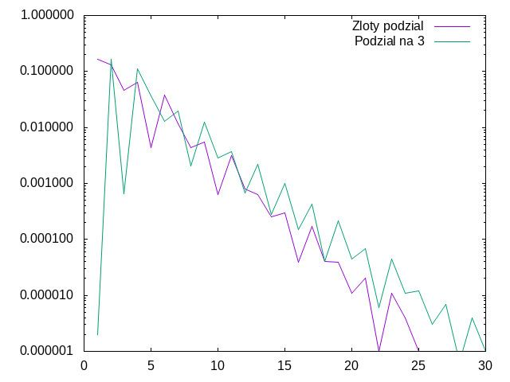

Rysunek 1. Moduł różnicy rozwiązania dokładnego i przybliżonego funkcji $f(x)$ (12).

Za pomocą metody złotego podziału zbieżność funkcji (12) została osiągnięta szybciej – 25 iteracji. Gdy dla równoległego – 30.

1. Wykres dla funkcji $g(x)$ (13).

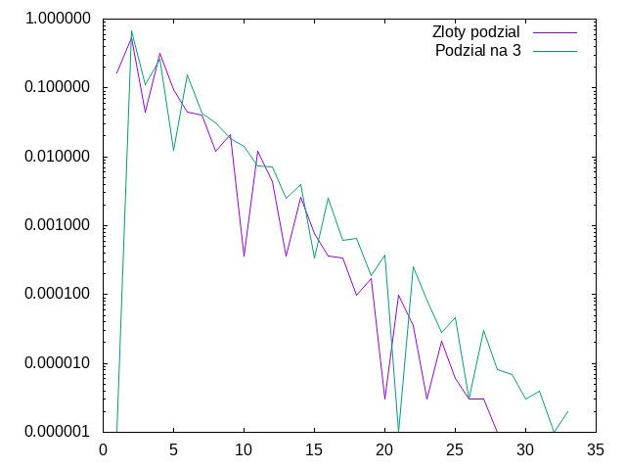

Rysunek 1. Moduł różnicy rozwiązania dokładnego i przybliżonego funkcji $g(x)$ (13).

Za pomocą metody złotego podziału zbieżność funkcji (13) została osiągnięta szybciej – 28 iteracji. Gdy dla równoległego – 33.

1. **Wnioski**

Dla każdej z funkcji zostało obliczone minimum funkcji w zadanym przedziale.

Z wyników widzimy, że metoda złotego podziału, w porównaniu ze zwykłym podziałem na 3, pozwala szybciej znaleźć rozwiązania. Dla złotego podziału warunek wyjścia z pętli w obu przypadkach został osiągnięty szybciej, niż dla równoodległych punktów, co może świadczyć o tym, że złoty podział daje lepsze efekty, jak i również potwierdza, iż sposób wyboru punktów może skrócić proces iteracyjny.